1. Chuẩn bị

* Board Arduino UNO R3 (Arduino Nano)
* Chip ATmega328PU
* Điện trở 10K
* Thạch anh 16MHz
* Dây bus

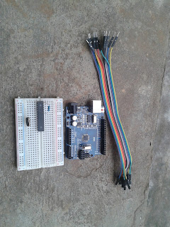

1. Kết nối

arduino              atmega328

5v-----------------5v (chân 7)

GND-------------GND (chân 8)

13-----------------D13(chân 19) của chip

12-----------------D12(chân 18)của chip

11-----------------D11(chân 17)của chip

10-----------------RST(chân 1) chân reset chip

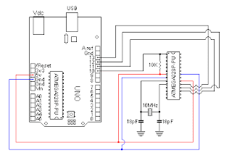

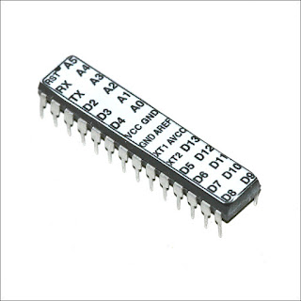

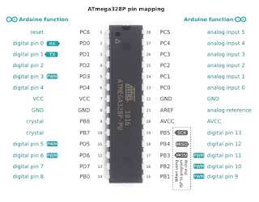

1. Nạp Bootloader cho ATmega328PU

* B1: Sử dụng phần mềm Arduino IDE, File - Examples - arduinoISP nó sẽ mở ra một tab mới các bạn chọn TOOL - boar (các bạn dùng board nào chọn board đó) và chọn boar phù hợp ở đây mình chọn arduino uno programer chọn avr isp chọn cổng com tưng ứng board arduino đang cắm chọn upload lên board Arduino.
* B2: Tool - board - arduino nano atmega 328 (bước này các bạn dùng chip gì thì chọn chip đó) chọn Tool - burn bootloader chờ và đợi nạp thành công.

1. Hướng dẫn sửa lỗi 1E 95 0F: <https://youtu.be/IYi815scN2A>.